Муниципальное бюджетное образовательное учреждение
дополнительного образования
Дом детского творчества

Методическая разработка занятия по конструированию
«Звуковой и ИК-датчики. Модель «Утёнок»

Учинина Наталья Владимировна,
педагог дополнительного образования
МБОУ ДО Дома детского творчества
г. Новый Уренгой, ЯНАО

2020 г.
Тема: Звуковой и ИК-датчики. Модель «Утёнок»
Цель: познакомить со звуковым и ИК-датчиками. Использование датчиков при создании модели «Утёнок».
Задачи:
- знакомство со звуковым и ИК-датчиком;
- конструирование модели «Утёнок»;
- воспитание чувства коллективизма и взаимопомощи.
УУД:
- личностные: формировать учебно-познавательный интерес к новому учебному материалу и способам решения новой частной задачи;
- регулятивные: планировать свои действия в соответствии с поставленной задачей и условиями её реализации;
- познавательные: использовать знаково-символические средства для решения задач;
- коммуникативные: договариваться и приходить к общему решению в совместной деятельности.

Оборудование: экран, медиа-проектор, презентация PowerPoint, конструкторы MRT3, нетбуки.
Ход занятия.
- Орг. момент.
- Здравствуйте, ребята! Сегодня мы познакомимся с новыми датчиками и будем использовать их при конструировании наших моделей.

- Изучение нового материала
Датчики играют в робототехнике одну из важнейших ролей. При помощи различных сенсоров робот ощущает окружающую среду и может ориентироваться в ней. Даже обычный самодельный робот не может полноценно функционировать без простейших датчиков. Сегодня мы рассмотрим инфракрасный датчик, или как его называют ИК-датчик и звуковой датчик.
Датчики для робота - это органы его чувств: ИК-датчик - это глаза робота, а звуковой датчик - это как голос человека, наш робот будет издавать звук.
Итак, рассмотрим эти датчики более подробно.

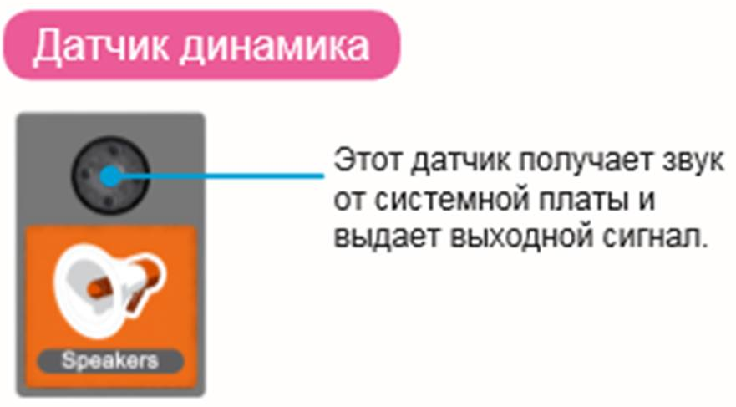
Эти датчики служат для безопасного передвижения роботов в пространстве за счет измерения расстояния до препятствия от нескольких сантиметров до нескольких метров. К ним относятся микрофон (позволяет фиксировать звук, голос и шум), дальномеры, которые представляют собой датчики, измеряющие расстояние до ближайших объектов и другие ультразвуковые сенсоры. УЗ особенно широко используются практически во всех отраслях робототехники.

Самый доступный и простой вид датчиков, которые применяются в роботах для определения приближения. Инфракрасный датчик самостоятельно посылает инфракрасные волны и, поймав отраженный сигнал, определяет наличие препятствия перед собой.
В режиме "маяк", данный датчик посылает постоянные сигналы, по которым робот сможет определять примерное направление и удаленность маяка. Это позволяет запрограммировать робота таким образом, чтобы он всегда следовал в сторону этого маяка. Низкая стоимость этого датчика позволяет устанавливать его практически на все самодельные роботы, и таким образом, оснащать их способностью уходить от препятствий.
Ребята, скажите, пожалуйста, а у вас дома есть домашние питомцы? Какие?
Сегодня мы с вами соберем своего питомца, который будем следовать за вами и издавать звуки. А
А сейчас внимательно послушайте загадки:

Вдоль по речке, по водице  Плывет лодок вереница,  Впереди корабль идет,  За собою их ведет,  Весел нет у малых лодок,  А кораблик больно ходок.  Вправо, влево, взад, вперед  Всю ватагу повернет.  (Утка с утятами) | 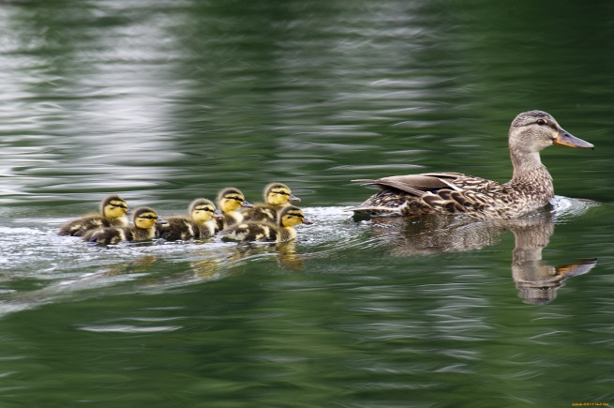
Без команды в строй встают,
Отправляются на пруд.
Кто идет цепочкой длинной,
Кто так любит дисциплину?
(Утята)

Да, сегодня мы с вами соберем модель «Утёнка», который будет следовать за вами и издавать звуки.

- Практическая работа
Но прежде, чем мы приступим к конструированию модели, мы с вами вспомним правила техники безопасности при работе с конструктором.
Где только можно собирать конструкции?
1) Дома
2) Около компьютера
3) На специализированном столе
4) В коридоре
5) В гардеробе

Куда можно класть детали?
1) В контейнер
2) Учителю на стол
3) Себе в карман
4) В нос
5) В рот

Верно ли утверждение: "Надо содержать в чистоте рабочее место"?
1) Не знаю
2) Нет варианта
3) Верно
4) Неверно
5) Не соответствует закону

Можно ли играть в телефон, бегать по классу во время работы?
1) Обязательно
2) Нельзя никогда
3) Возможно
4) Если очень хочется
5) Конечно можно

Верно ли утверждение: "Не используй инструменты и предметы, с которыми не знаком?"
1) Верно
2) Не знаю
3) Неверно
4) Конечно неверно
5) Нет варианта

Верно ли утверждение "Нужно хранить инструменты навалом"?
1) Не знаю
2) Так прописано в своде законов
3) Обязательно
4) Нет
5) Конечно

Можно ли начинать работу без разрешения учителя?
1) Обязательно
2) Если очень хочется
3) Можно
4) Нельзя
5) Конечно

Можно ли трогать и разбирать чужие модели?
1) По желанию
2) Можно
3) Незнаю
4) Обязательно
5) Нельзя

Можно ли глотать, жевать детали набора?
1) Если есть возможность
2) Нельзя
3) Если учитель разрешит
4) Если очень хочется есть
5) Можно

Верно ли утверждение: "Можно бросать детали конструктора"?
1) Верно
2) Неверно
3) Незнаю
4) Нет варианта
5) Как бы сказать

Можно ли разговаривать во время работы?
1) Нельзя
2) Можно
3) Обязательно
4) Конечно можно
5) По согласованию

Верно ли утверждение: "По окончанию занятий наведи чистоту и порядок на своем рабочем месте"?
1) Неверно
2) Конечно неверно
3) Не знаю
4) Нет варианта
5) Верно

Молодцы, все верно.
Итак, соберите модель, следуя пошаговой инструкции. (Приложение 1)

- Физкультминутка «Зверятки на зарядке»

И утята, и котята,
И козлята, и щенки,
Все собрались на зарядку,
Чтобы силу обрести. (Собираемся в круг.)
Головой кивает утка,
Повтори и ты малютка. (Наклоны головой 5-6 раз.)
Кошка вертит головой,
Ну и мы не отстаем.
Козлик ноги разминает,
На носочках он шагает. (Ходьба на носочках по кругу.)
А потом утятки,
Ходят все на пятках. (Ходьба на пятках по кругу.)
Бегает собака
На окрепших лапах. (Легкий бег по кругу.)
То за мухой понесется,
То обратно развернется. (Бег по кругу с разворотом по сигналу "стоп".)
И утенок, и котенок,
И козленок, и щенок,
Тянут-тянут свои лапки,
Тянут прямо в потолок. (Поднимаем руки вверх.)
А потом на плечи - скок. (Руки на плечи.)
Ну и снова в потолок. (Руки вверх.)
Повторим еще разок. (5-6 раз.)
А сейчас наклон вперед,
И теперь наоборот. (Наклоны вперед - назад.)
Вот теперь попрыгаем,
Ножками подрыгаем. (Прыжки ноги вместе - ноги врозь.)
Мы немножко отдохнем,
Носом резко все вдохнем,
Ртом протяжно выдыхаем. (5-6 раз.)
И зарядку продолжаем.
Все, закончилась зарядка,
Со здоровьем все в порядке!

- Итог занятия.
- Что нового вы узнали на занятии?
- Я очень рада, что вы смогли достичь поставленной цели.
- Спасибо за работу! До новых встреч!

